双流县名教师段旭工作室
2016年第4期
2016年6月
━━━━━━━━━━━━━━━━━━━━━━━━━━━━━
锋芒“必”露
“竹色溪下绿，荷花镜里香。”在丰富的学习研修与课堂实践的过程中，我们度过了忙碌却充实的六月，段旭名班主任工作室本着“名班主任工作室成为‘研究的平台、成长的阶梯、辐射的中心、师生的益友’”的宗旨，扩大名班主任效应，形成优秀班主任团队，创建学习型组织，开展多层次、多形式、有质量的班主任学习、研修、实践的培训活动，坚持理论和实践相结合，以课题研究为统领，以示范引领为特征，在交流与碰撞中求进步，行走在班主任专业化发展的路上。回眸工作室的运行历程，全体成员充实着、实践着、思考着。
回头俯瞰，抬头仰望，在市名师办和学校领导的关心帮助下，工作室一路耕耘，一路探索，洒下辛苦和汗水的同时，也收获了一份心灵的愉悦与感动。同伴的碰撞，博采众长着。今后我们将勤于实践，勇于探索，争取更大的成绩。

负责人：段旭
责任编辑： 黄虎 李红艳 何英 张玉霞 刘艳 李宽洁
联系电话：15828679260
目 录
磨砺
明确科研方向 稳步前行 ……………………………………………………3
让青春留痕 ……………………………………………………5体悟
时间飞逝，在繁忙和有序中一年多的时间已悄然而过。回顾加入“段旭名班主任工作室”这段时间的工作和学习，每个人都感受到了这个集体带来的欢乐与收获，也让大家在这个团队中成长。这一年多以来段旭导师及伙伴们好学上进、乐于创新、勇于开拓的精神给予相互很大的动力。
亮剑
班会是班级活动的重头戏。我们看到过这样的班会：班会前教师一招一式地教，学生反反复复地练，开会时小主持人背诵着激昂的台词，小观众的发言也多是事先安排好的口号式的语言……场面热热闹闹，学生们似懂非懂。这样的班会意义何在？学生也会感到这是虚假的形式主义，班会的德育实效大打折扣。针对这一情况，工作室开创了“素材班会课”这一新模式，导师和伙伴们在摸索，在前进。

磨砺
明确科研方向 稳步前行——双流区段旭名班主任工作室暨棠小教育集团班主任工作室活动
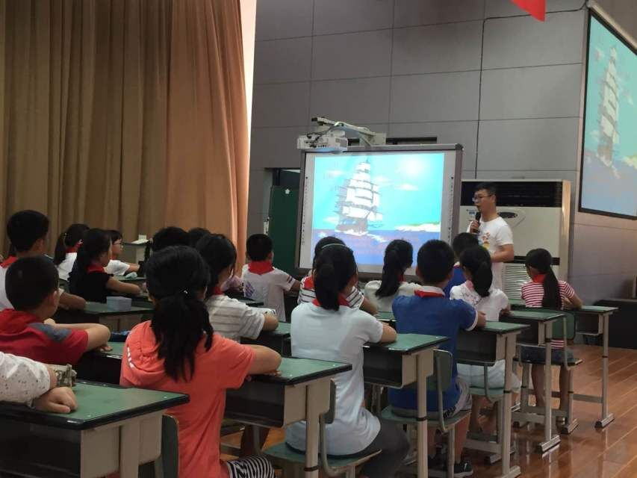
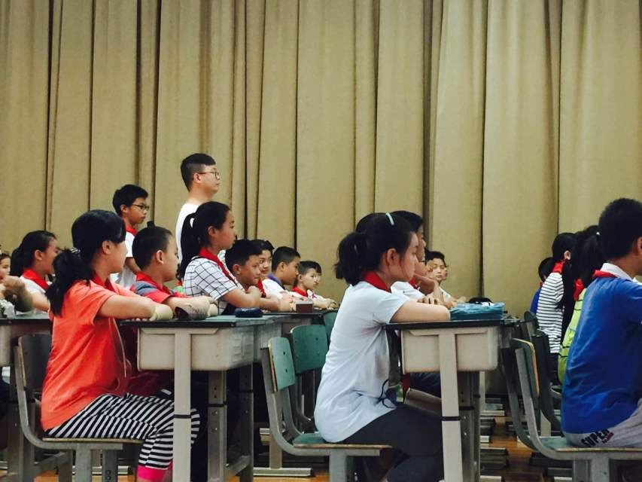
炎炎夏日，树木苍翠，栀子飘香，6月7日下午，段旭名班主任工作室的所有学员们准时来到棠湖小学多功能厅参加研修活动，棠湖小学杨柳副校长和雷朝丽主任也应邀参加了本次活动。

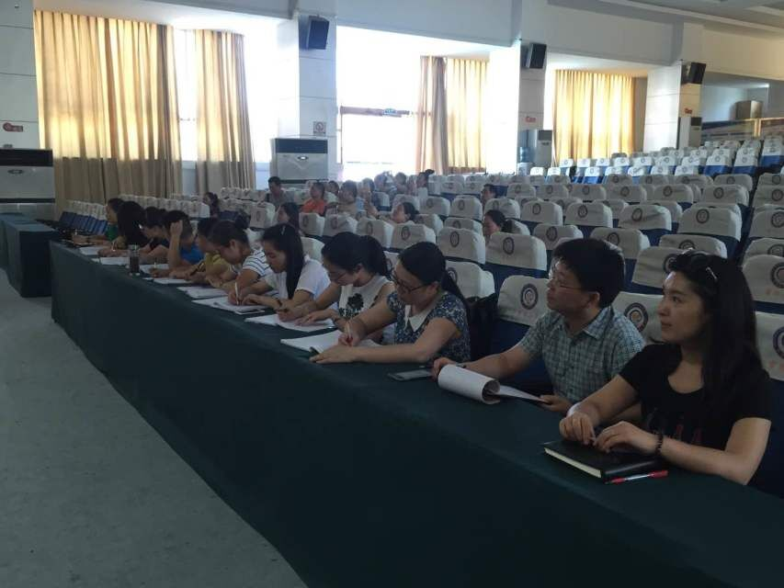

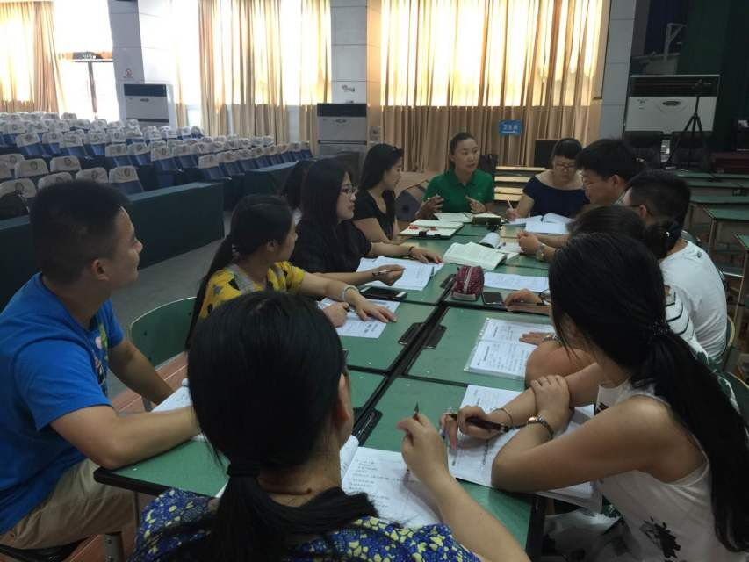
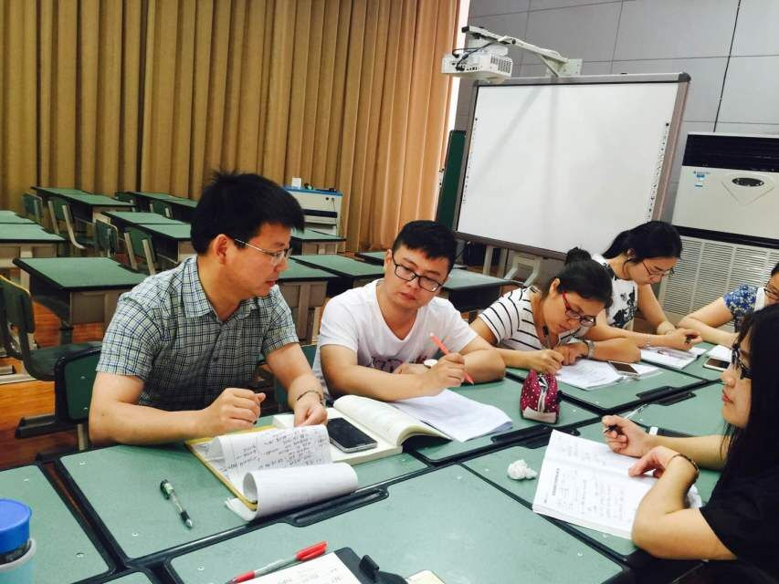

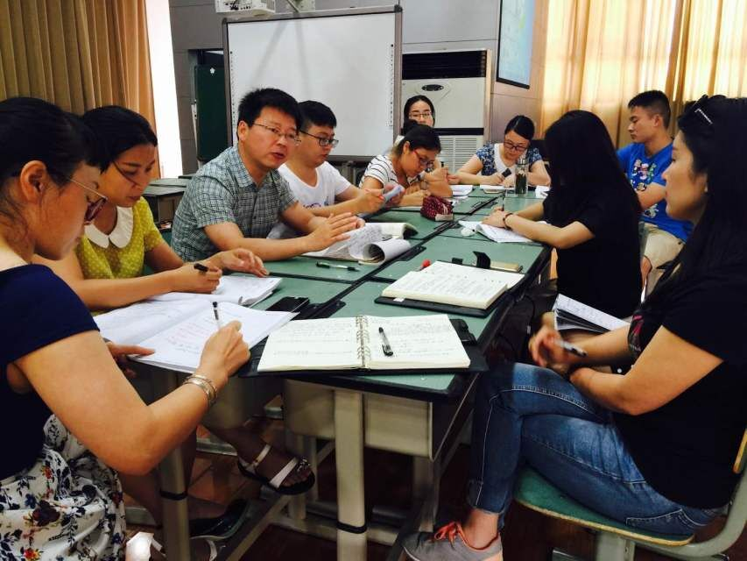
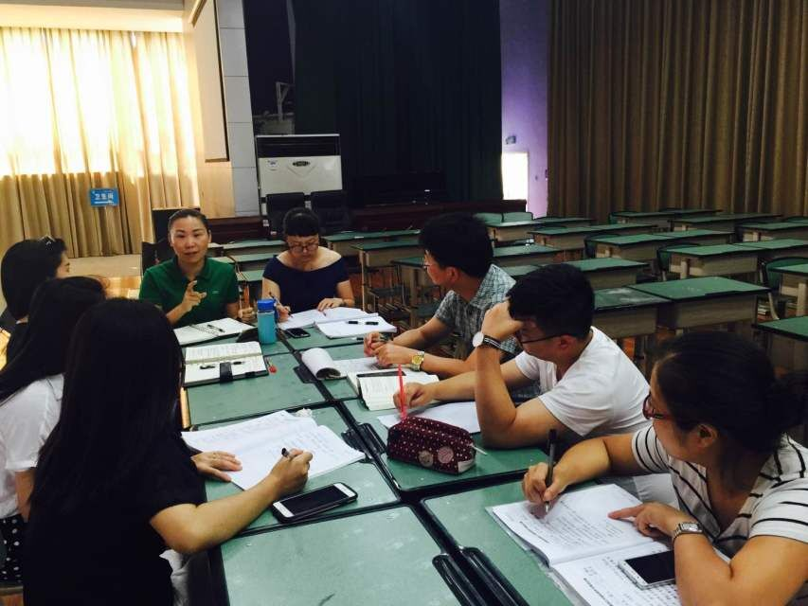

本次活动仍然按照课题计划，以感恩为主题进行素材型品格班会课模式的研究和探索。此次活动，黄虎老师感人至深的《念亲恩》一课为即将毕业的六年级孩子送上了小学生涯的一份人生厚礼——感恩人世间最伟大的亲情，同时也为我们的科研指明了方向。开课以“扔宝物”这个情景创设导入，孩子们面临的是轮船在大海上行驶，面对风浪，遭遇触礁，面对搁浅，必须一次次割舍掉船上的宝物，在艰难的抉择中孩子们知道世间最难割舍的，最不能替代的就是父母的爱，为整堂课奠定了情感基调。伴着忧伤的旋律，所有的孩子又进入到《来一斤母爱》那个感人的故事世界中，扣人心扉的文字和图片，让孩子们看到的不只是故事，而是自己的内心。母爱——那拨动所有人内心共同旋律的节拍使孩子门在情感的迁移中一个个哽咽着，泪水在眼眶里打转。在“爱的留言板”这个版块，一句句带着无限爱意的家长留言，让孩子们集聚已久的情感在这一刻迸发了，颤抖的声音，滴落的眼泪，让我们感受到孩子们的内心已经完成了一次洗礼。最后黄老师适时总结：“一堂课，我们不能止于感动，更需要行动，请孩子们思考一下，我们能为父母做些什么？”短短的一堂课，让孩子们的心灵经历了从感动到体验再到心灵深处的洗礼这样一个过程，这个过程也感动了在座的每一位老师。
课后，每位老师就呈现的这节课做了中肯的评课议课。杨柳副校长指出，本课的情感基调把握的很好，在不断的创设情境中，将学生埋藏在内心深处的情感唤醒。同时也提出建议我们还要关注课后，鼓励学生制定“例行计划”，慢慢让学生形成感恩的习惯。雷主任也从本堂课需要注意的细节方面做了详尽的评析，我们深深地感受到如雷主任说——大道至简，任何一次看似简单的课堂背后承载的都是每位老师充分的准备和不断的挖掘。
段旭导师总结说，我们需要的就是在一次次探索中不断发现问题，再解决问题，最终才能为我们科研工作找到明确的方向。段旭导师以我们工作室课题研究计划为主旨，以成就一个可操作的品格主题班会课模式为目标，就此类主题班会的流程做了一个梳理“话题引入——顺题体验——感受过程——体验升化——践行”，一席话让工作室成员豁然开朗。在交流中，大家对课题的未来成果充满了信心也有着无限的向往，我们将继续围绕科研，把握科研主线，稳步向前推进！

让青春的岁月留痕
——双流区段旭名班主任工作室暨棠小教育集团班主任工作室活动简讯
六月，柔风轻轻，雨丝飘逸；六月，花香满满，海浪欢喜；六月，绝不止是单调的燥热，因为总有许多的梦，去希望实现。今天，我们工作室所有学员早早欢聚一堂，怀着激动的心情等待着池红梅老师的到来。
池红梅老师是天府新区华阳实验小学的一名数学老师，自2009年开始坚持写教学日志并出版了《让青春的岁月留痕》一书，着实让人惊叹！她告诉我们：有一种行为叫做笨鸟先飞，有一种愉悦叫做自得其乐，有一种毅力叫做持之以恒，她收获的就是坚持的幸福！我们该如何写教育随笔呢？在今天的讲座中，池红梅老师从为什么写——如何写——写什么——写作感悟等方面进行了指导。池老师的讲座没有高深的理论，因为她娓娓道来的成长经历让所有老师都有一种同感，她的曾今就是现在的我们，她想的就是我们现在正遭遇或经历的，池老师就是我们中的一员！她用自己今天的成功诚恳地告诉我们，在写作伊始应少些功利，不要还没开始就幻想美好的结局，一旦没达到便轻言放弃；少些口号，就当做为孩子做一个榜样；少些委屈，不是为了别人而是为了自己。当然写作的内容也十分广阔，比如教学反思、班务工作、学习心得和人生感悟等，都是我们记录日志的范围。池红梅老师的书便是如此记录的， “乡村支教的岁月”让自己收获满满；“晓荷花开的故事”让自己越走越稳；“到教学中去磨砺”形成了自己的教育风格；“将阅读进行到底”让自己更具底蕴；“敬仰心中的名师”让前行有了榜样；“骨干培训的收获”引领自己走上了新征程；“演讲也是在成长”让自己的人生更加多彩；“让生活有些感悟”让自己变得更加善思善行，最后池老师收获的就是平时持之以恒的用心积累的幸福。
激情满怀的段导带着殷切的期望，向我们在座的学员们说到：在池红梅老师的身上，我们看到了有一种幸福叫做坚持！坚持写作就是一种能改变一个人思考问题和生活的方式。段导鼓励我们提起笔来写下去，写作可以无关好坏，单贵在坚持，因此希望假期中学员们自由阅读并多写随笔。
今天的学习让大家精神振奋，心中那星星点点的美好愿望瞬间膨胀起来，有些热血沸腾的感觉。但正如李镇西老师所说：跟名师学的不是术，而是道，品读名师的成长之道、领会名师的教育之道、走出自己的教育之道，哪怕前方道路荆棘满地，我们也愿意勇往直前！

体悟

双流区段旭名班主任工作室学员工作总结
九江小学 何茜
光阴荏苒，在繁忙和有序中2016年上半学期悄然而过。回顾加入“段旭名班主任工作室”这段时间的学习，我感受到了这个集体给我带来的欢乐和收获，让我在这个团队中成长。工作室老师及伙伴们好学上进、乐于助人、用于开拓的精神给予我很大的动力，让我在班级管理的岗位迈着坚实的步伐。成长是一个过程，是一份快乐。半年来，我收获了很多，同时也看到了自身的不足，现总结如下：
- 理论学习，增进思想素质
参加工作室后，我时刻以名师工作室成员的标准来严格要求自己，思想上要求上进，业务上刻苦钻研，时时以身作则，处处为人师表。为了能在名师培训中尽快成长，我积极参加各类活动，提高自己各方面的能力。认真的阅读教育专著，寻求理论支撑，不断丰富自己的专业知识。积极参加学校组织的各项政治学习，严守工作纪律，树立良好的师德形象。认真履行教师职业道德规范，注重自己的师德形象，以身作则，为人师表，教书育人，循循善诱。
- 走进书本、丰富思想
阅读是专业成长过程中必不可少的一条途径。半年来，我们的作室导师为大家推荐了很多好书，同时也给我订班主任相关的 书籍，如李镇西《做最好的老师》、王莉的《扶年轻班主任上马》、魏书生的《班主任工作漫谈》、《再谈培养学生自学能力》等，并做了读书笔记，工作室内各学员也互相做了读书分享交流。
- 团队助我成长
工作室让我有机会认识了有理想，有追求、有干劲、有智慧的导师，结识了在工作中矜矜业业、在生活学习中追求快乐教育的同伴们。一次次工作室业务活动，凝聚了我们的友谊，也提高了我们班主任专业素质结构和能力。在导师和其他学员的帮助下，我完成了《守时》本会课的授课，通过一次授课的课前准备，课后反思，在班会课授课方面有了很大的进步，希望在今后的学习和训练中，在三年的学习中，能有一个质的飞越。
- 总结反思、不断完善
进入班主任工作室以来，我对自己要求更加严格，告诉自己要踏踏实实做好每一件事。不断进行总结和反思，将学习收获的理论与班级管理相结合，使我们班级各方面又上了一个新台阶。
一直以来，我在实践中不断反思，不断总结，找出自己的不足，明确了努力的方向。力争成为一名合格的班主任工作室成员。

2015-2016年度个人总结
西航港小学 黄义
推荐时间飞逝，我已工作8年，我感受到了这个集体给我带来的欢乐与收获，也让我在这个团队中成长。这一年我并没有取得值得夸耀的荣誉和成绩，学校里的同事好学上进、乐于创新、勇于开拓的精神给予我很大的动力，让我在教育教学实践的岗位迈着坚实的步伐。成长是一个过程，是一份快乐。一年来我收获了很多，同时也看到了自身的不足，现将一年的工作总结如下：
一、融入
学校让我有机会认识了一批有理想、有追求、有干劲、有智慧的伙伴。老师们平时工作都很忙碌，但只要有机会，大家都会十分畅快地交流，分享工作中的点点滴滴。同时，网络成了大家沟通的便捷渠道。一个通知、一张照片、一条信息、一个问候，都让我们觉得彼此离得很近。年轻老师的生机活力、骨干教师的沉稳睿智都是我学习的榜样。
二、提高
工作室同时给了我压力和动力。我深知，能够成为工作室的成员，既是一种荣幸，更是一份责任。把自己的岗位职责履行好了是根本，否则，示范引领是无从谈起。一年来，无论是在什么时候，我都能够尽己所能做好每一件事。作为名师工作室学员，我也能按照导师要求制定了个人三年发展规划和年度工作计划、年度总结。做好了工作室研修基地活动的组织工作，以及工作室文字材料的撰写和收集工作。
三、走进书本，丰富思想
教师阅读是专业成长过程中必不可少的一条途径。一年来，我阅读了教育教学理论书刊、时事政治报刊杂志以及一些文学方面的书籍。除了传统的阅读，网络阅读也成为重要的一个方面。回顾一下自己的阅读过程，对多本教育专著的研读，使我的教育观念有了比较大的改变。
四、总结反思，不断完善
一学期来，自己在学习交流之余，也进行了一些总结反思，虽然还没有形成成果，但对自身的提升有巨大作用。
不足之处：对于学生的教育个案未能很好关注和跟踪，对于德育管理中的现象和问题没有很好的思考。
五、查漏补缺，努力方向
一直以来，我在实践中不断反思，不断总结，找出自己的不足，明确了努力的方向，制定了以下努力的目标：
1、在提高课堂实效性上下功夫，使学生在每一堂课中有更大的收获。
2、及时总结，加强反思的能力，将自己平时积累的经验、有价值的思考、及时记录下来，以便更快地提升自己的水平。
3、继续增强自身素质的提高，增强业务能力，为明天的教育工作奠定更好的基础。
工作室不仅为我们提供了提高自身素质的空间，也成为我们互相学习，互相促进的大家园。在这个大家庭里，我们找到了自己前进的方向，在这个大家庭里，我们体会到了互助共进的热情，在这个大家庭里，我们更领略了名师的风采。“扬帆起航，路就在前方！”在教育教学改革的今天，社会对教师素质的要求更高，在今后的教育教学工作中，我将更加严格要求自己，努力工作，发扬优点，弥补不足，开拓进取，我将用我的实际行动尽职尽责地做好工作，成为一名合格的工作室成员。

2016年春季段旭班主任工作室研修总结
公兴小学 张玉霞
转眼间，一学期的悠悠岁月已如同手中抓紧的沙子，无声无息的流失。回首这一学期在段旭名班主任工作室走过的路，很艰辛，一路前行，蓦然回首突然发现自己已经在路途当中发现了很多美景，自己也变得豁达，坦然了。
- 读书让人豁达
我们是新时代的教育工作者，我们更应该要阅读。本学期在师傅带领我读了《教室里的正面管教》、《我的学生我的班》。你可以去体会书中的人物喜怒哀乐，可以去感受书中的美丽风景，可以去质疑书中的某些结论。慢慢的你的视野开阔了，阅历丰富了，你就能非常坦然的接受每个孩子的不同的差异，接受现实生活给你设置的种种困难。自己也读读和自己所教学科，所教年级的书籍《笑猫日记》，《哈利波特》，《影子人》，《了不起的狐狸爸爸》等，老师的心灵被书籍洗涤了，她会在她的语文课堂上教孩子认识身边各种各样的美好的事物，不知不觉的传递生活的美好，对学生精神加以启迪和影响。教会孩子热爱书籍，热爱生活，成为提高教学质量的另一助推力。
- 书写让人进步
和孩子一起走过的日子，有感动、有烦恼、有快乐、有忧伤。烦恼也好，忧伤也罢，随着岁月流淌，它们都会沉淀为我教师专业成长生涯中不可或缺的部分，成为留在我心间的美好回忆。作为一名班主任老师应该有一双会发现的眼睛，能发现那些值得思索的事件，用心去思考，用手去书写这些故事，让自己的班主任工作由一个个这样的故事组成。回忆往昔，你的记忆将是满满的这些故事。在这个喧嚣饿世界，时不时的写一写身边的这些人和事，会让自己沉淀下来，然后你将会拥有更多的时间和精力去做起的事情，去享受当下的生活。在不知不觉中，你会发现，提起笔来尽也有那么多写不完的故事，自己的进步也在不知不觉中慢慢呈现！
- 坚持让人幸福
班主任工作虽然非常的繁琐，也非常的辛苦，有的时候也有点想要放弃，但是人生不就是一场马拉松比赛吗？偶尔和学生做做游戏，偶尔收到学生的卡片鲜花，偶尔听到一句暖心的话语还是觉得特别的快乐。正如迟红梅老师说的“有一种行为叫做笨鸟先飞，有一种愉悦叫做自得其乐，有一种毅力叫做持之以恒，于是我终于知道了，有一种奇迹叫做坚持。”在以后的教育教学工作中我会不断的完善自己，提高自己，坚持自己，让自己变得更豁达，更坦然，更幸福，同时也将这些带着周围更多的人。

2016年6月李红艳个人总结

棠湖小学 李红艳

夏天是迷人的，一切都从这里走向成熟，回顾本期的短暂历程，一路走来，为了心中不断追求的那份属于教育生命的快乐和幸福，我不断实践着、思考着！在段旭师傅带领我们创建的这个温馨而又充满智慧的大家庭里，在这条成长的路上，虽然有些忙碌、也带有些许艰辛，但更多的是体会到了自己成长的欣喜、体会到了收获的快乐。有师傅的一直鼓励、帮助和支持；有兄弟姐妹的鼓励、帮助；还有学校领导的关心和鼓励，我成了一个幸运儿！

一、 阅读，丰富自己的精神生命
加入工作室以来，我时刻以名师工作室成员的标准来严格要求自己，思想上要求上进，业务上刻苦钻研，时时以身作则，处处为人师表。为了能尽快成长，我努力学习，完善自我。课间、午休、下班后、阅览室、家里、互联网上，我抓紧每一分可以自己学习的时间，自己购买书籍、向学校和图书馆借阅书籍。本期，我还主动参加了阅读指导师的培训学习活动，捧起了一本本童趣十足的童话，咀嚼着字字充满灵气的儿童文学《人鸦》、《德国一群老鼠的童话》、《尼尔斯骑鹅旅行记》………内心生成的是美好，向往的是幸福。当然专业阅读是我的必修课，《静悄悄的革命》《读懂孩子》《正面管教》《教育的智慧和真情》………一本本书就是心灵的甘泉不断滋润着生命的成长。我渴望成长，因此我想抓住一切学习的机会，积极参加学校、县和市组织的各类教研活动，尤其珍惜每一次工作室外出学习和培训的机会。在段旭导师的引导学下，我还拜读了王晓春的《做一个专业的班主任》、万玮的《班主任兵法》、李镇西的《爱心与教育》
二、实践中收获点滴智慧
每周二的常规学习，除了读书分享，课例讨论，还有一项是交流日常班级管理中的的经验，包括班级出现的新问题和自己成功处理的案例。在共同学习的过程中，我深深地明白班主任的智慧就来自于日常的班级管理的点滴中中，因此我更加突出地把学生的思想道德建设作为班级管理的主要工作来抓，以自己的品质来感召学生，充分发挥各种教育渠道的作用，充分利用节假日、纪念日因地制宜地开展教育活动，认真做好个别教育的同时注意建立健全班级管理机制。在处理学生的个别问题时，我尽量运用先进的理念开展教育，重视调动和运用叙事德育的方式方法来对学生进行培优补差等个别教育。我以自己对学生的尊重和对工作的认真负责，赢得了学生和家长的信任，因此所教班级教学效果显著……从表面看，我们工作室成员的日常工作与很多老师没有区别，但实际上，除了认真扎实地做好常规工作，我还在名师工作室的支持和指导下，在落实常规中寻求突破。因此，在长期的班级管理的探索与实践中，我积累了一定的经验，逐步形成了自己的班级管理风格，在问题学生转化方面较有心得。
三、积极钻研，收获成功
加入了名师工作室后，我不断向段旭师傅学习，学习她与家长沟通交流的艺术，学习她管理孩子们的妙招，学习她处理问题的巧妙和艺术。同时，也不断地向身边的伙伴们学习，学习她们那些好的管理班级和教育孩子的好办法。同时，我也获得了很多与专家、同行合作的机会，在这个过程中我更加树立了“创造、形成自己的班级管理特色”的信心与决心。通过自己与其他教师的合作，自己与家长的合作，自己与学校的合作，积极探索新的班级管理路子。在工作室的帮助下，我不断成长，在本期，班级的各个方面都表现突出，在2016年1月获得双流区棠湖小学优秀班集体；在6月参加双流区班主任技能大赛决赛，获得了团体总分第一名的好成绩。
四、课题领航，促进专业成长
思想是行动的先导，有了前进和努力的方向，行动自然也变得更加有效。本期工作室的课题依然敲定，段旭导师就紧紧围绕课题做了总体的部署和规划。她指出，前期素材的搜集和整理是做好课题下一步工作的前提，同时结合课题重点对我们工作室接下来将要进行的工作做了细致的讲解和规划。我们也在这近半年的时间里主要是针对三个品格：感恩、诚信、坚持，不断搜集材料、分析材料的基础上，并进行集体备课。在交流和讨论中段导还总结出分组研究和针对某个主题在各年段形成轴心式、螺旋式结构研究的思路。同时，以不同品格主题进行素材型品格班会课模式的研究和探索，在活动中不断发现问题，再解决问题。
加入名师工作室一方面激发了我学习的欲望，另一方面也增强了我的信心。我深知这个机会来之不易，工作室为我的专业成长提供了很好的学习机会，也为我搭建了展示自我、体现自身价值的舞台。我一定会利用这个学习的平台不断的自我完善自我充实。 我深深感谢我敬爱的师傅，还有亲爱的伙伴们！我也会珍惜这样的机会，履行自己的职责，发挥引领作用，以无愧于名师工作室成员的称号。
班级建设重规划
迎春小学 何 英
每到期末总有“时光荏苒”，“光阴似箭”的词在脑海中回荡。回望这一学期，怎一个忙字了的。为了促进学员全面发展，工作室导师段旭为我们搭建各种平台，开展多项活动：李镇西，池红梅等专家讲座，学员间读书汇报，广州德育学习，科研活动等。在师傅和同伴的帮助下，我也执教了两节班会课：棠湖小学南区的《小肩膀 大责任》，我校的《爸爸妈妈谢谢你》。这其中有累，有烦，有坚持，也有收获！
本期让我收获最大的是聆听了双流区的“班主任技能大赛”。记得曾在2014年得时候作为参赛选手参加过一次，那是的我什么也不懂，只是凭自己的一些点滴教学经验，硬着头皮上阵。而这一次的比赛中，作为旁观者我看到了工作室学员李红艳老师的深厚的文化底蕴、睿智的教育策略、科学的教育方法、热忱的教育情怀、丰富多彩的教育案例、沉甸甸的教育教学成果、从容自信的现场展示展示。让我感觉，班主任技能大赛赛的不是一天一年的教学功底，而是从踏进工作岗位就在磨练的事情，需要我们不断地学习，不断地积累，再不断的打破原有，重新建构，从而提升自己的班主任素养！
比赛中有一项是“治班策略”展示。这是一项浩大的工程，但如果将这一项工程做好了，我想我们的班级管理就会轻松许多。作为班主任我们有什么教育理念，我们的孩子有什么样的心理特点，学习习惯等，这个班我们会制定怎样的发展目标，采用什么样的治班策略。将这些理念条理清晰的理出来，对于我们的班级建设是非常有帮助的。著名的教育改革家魏书生曾这样说过：“班级像一个大家庭， 同学们如兄弟姐妹般互相关心着、帮助着，互相鼓舞着、照顾着，一起长大了，成熟了，便离开这个家庭，走向了社会。”小学生一点一滴的成长离不开班级这个环境，他们在班级中进行学习、交往、劳动和社会实践活动，在活动中不断地接受思想品德教育，学习文化科学知识和社会生活的基本技能。班级文化必然使少年儿童的心灵受到积极的影响和熏陶，对他们的言行产生同化力和约束力。
班集体建设任重而道远。现在的班级已经带了三年，这三年在学校各领导，同事的帮助下，家长的合作下，我班连续三年获得了双流区优秀班集体的称号，陈源睿同学也获得双流区四好少年的称号，这些荣誉的取得来自不易！在未来的两年，我将对班级制定一个明确的班级建设的规划，希望孩子们能走得更远，更好，更阳光！

构建知识体系，提升班主任素养
棠湖小学 姜 蔚
为了促进学员全面发展，工作室导师段旭为我们搭建各种平台，开展多项活动：李镇西，池红梅等专家讲座，学员间读书汇报，广州德育学习，科研活动等。时光匆匆，转眼又是一学期末。在第一学期里，在工作中因为忙于解决学生的问题而抽不开身，而忽视了充分利用学生自己，各科任老师和家长的综合力量开展常规和学习管理上的工作，从而没能够让教育更加全面地开展。经过再工作室一学期的学习,在新的一学期里，我充分意识到学生自己力量的重要性，在纪律、卫生等常规方面和学习等等方面都形成“帮带”的风气，让学生更多获得成功的体会，也提高了工作的效果。
本期让我收获最大的是聆听了2016年四川省小学主题班会优质课展评活动,本次赛课活动围绕社会主义核心价值观关于公民个人层面的价值准则“爱国、敬业、诚信、友善”展开，来自各市州的参赛教师围绕自己选定的主题，精心设计班会课，构思巧妙的将社会主义核心价值观与学生自己以及身边的事情紧密的结合起来，深入浅出，引导和鼓励学生以身作则弘扬社会主义核心价值观。通过此次优质课的展评活动，不仅学生受到感染和鼓舞，而且参赛的教师们以及在场的200多位听课教师同样受益匪浅，纷纷表示对如何上好班会课进行了更深入的思考。这一次的比赛中，作为旁观者我看到了参赛老师的深厚的文化底蕴、睿智的教育策略、科学的教育方法、热忱的教育情怀、丰富多彩的教育案例、沉甸甸的教育教学成果、从容自信的现场展示展示。让我感觉，班主任技能大赛赛的不是一天一年的教学功底，而是从踏进工作岗位就在磨练的事情，需要我们不断地学习，不断地积累，再不断的打破原有，重新建构，从而提升自己的班主任素养！
另外我校优秀教师李红艳老师参加了双流区班主任技能大赛,比赛中有一项是“治班策略”展示。这是一项浩大的工程，但如果将这一项工程做好了，我想我们的班级管理就会轻松许多。作为班主任我们有什么教育理念，我们的孩子有什么样的心理特点，学习习惯等，这个班我们会制定怎样的发展目标，采用什么样的治班策略。将这些理念条理清晰的理出来，对于我们的班级建设是非常有帮助的。著名的教育改革家魏书生曾这样说过：“班级像一个大家庭， 同学们如兄弟姐妹般互相关心着、帮助着，互相鼓舞着、照顾着，一起长大了，成熟了，便离开这个家庭，走向了社会。”小学生一点一滴的成长离不开班级这个环境，他们在班级中进行学习、交往、劳动和社会实践活动，在活动中不断地接受思想品德教育，学习文化科学知识和社会生活的基本技能。班级文化必然使少年儿童的心灵受到积极的影响和熏陶，对他们的言行产生同化力和约束力。
班集体建设任重而道远。在学校各领导，同事的帮助下，家长的合作下，我班稳步前进，在未来的两年，我将对班级制定一个明确的班级建设的规划，希望孩子们能快乐的成长。

名班主任段旭工作室年度个人总结
棠湖小学 高薇钞
转眼间，加入“段旭名班主任工作室”已有一年时间。我在这个温暖的大家庭里学习、工作的同时，感受到更多的是欢乐与收获。一年来我收获了很多，同时也看到了自身的不足，现将一年的工作总结如下：
一、形成团队，互帮互助
工作室让我有幸认识了一批有理想、有追求、有干劲、有智慧的同行。老师们都来自于双流区几所学校，她们平时工作都一样很忙碌，除了必须的教学及班务工作，有的还身兼数职，十分忙碌。但是每次工作室有集中，她们都能克服一切困难，按时参加，这让我非常敬佩。每次集中，大家都会十分畅快地交流，分享工作中的点点滴滴，为同伴分忧解难。同时，网络是大家沟通的便捷渠道，平时一个通知、一张照片、一条信息、一个问候，都让我们觉得彼此离得很近，仿佛就是一个战壕的战友在并肩作战。
二、尽职岗位，提高能力
一年来，作为名师工作室学员，我能按照工作室主持人要求制定了个人三年发展规划和年度工作计划，做好工作室研修基地活动的组织工作，以及工作室文字材料的撰写和学生活动作品的收集工作。每次的集中，我积极与其他有经验的老师分享工作中的困难和成果，发现跟她们的差距，然后吸取经验，更好的总结。
三、走进书本，丰富思想
一年来，我阅读了教育教学理论书刊、时事政治报刊杂志以及一些文学方面的书籍。除了传统的阅读，网络阅读也成为重要的一个方面。回顾一下自己的阅读过程，主要阅读了德育工作、班主任工作等一系列教育专著，如《新时期如何做班主任》《班级管理的26条创意》《如何带好差班》等，并做了相应的读书笔记，反思自己的教育工作。
四、查漏补缺，努力方向
一直以来，我在实践中不断反思，不断总结，找出自己的不足，明确了努力的方向，制定了以下努力的目标：
1、继续增强自身素质的提高，增强业务能力，为明天的教育工作奠定更好的基础。
2、在提高课堂实效性上下功夫，使学生在每一堂课中有更大的收获。
3、及时总结，加强反思的能力，将自己平时积累的经验、有价值的思考、及时记录下来，以便更快地提升自己的水平。
在今后的教育教学工作中，我将更加严格地要求自己，努力工作，发扬优点，弥补不足，用我的实际行动尽职尽责地做好工作。

思想问题常抓不懈
棠湖小学 黄虎
班主任，是班级工作的领导者，组织者和实施者。作为班主任，每天面对的，是几十双渴求知识的眼睛，每天接触的，是几十颗等待滋润的心灵。如何让这一双双的眼睛充满智慧之光 怎样使这一颗颗心灵健康成长 这不仅需要班主任具有强烈的事业心，责任感，更需要班主任具备一定的组织管理能力。刚踏上教坛，我就从事班主任工作，使我体会到班主任工作的艰辛与劳苦，但使我更加难以忘怀的，是成功的喜悦以及甘为人师的幸福。今天，我结合几年来自己的工作实际，及进入工作室后的摸索，谈一谈做班主任工作的一些体会。

学生已经进入学校六年，思想已经成熟，作任何事都有自己的主张，所以要耐心细致地做好他们的思想工作。我主要从以下几方面进行教育：
1、发挥自身表率作用。

大教育家乌申斯基曾有过这样一段话："教师个人的范例，对于学生的心灵是任何东西都不能代替的最有用的阳光。小学生，对班主任有着一种特殊的信任和依赖情感。班主任的自身素质，道德修养，班主任的一言一行，一举一动，无形之中会成为全班几十个孩子的榜样。因此，我在工作中爱岗敬业，严守职业道德，以爱润其心，以言导其行，用爱心去滋润学生，用语言去感化学生，教给学生做人的道理，增强学生前进的动力。“其身正，不令而行。其身不正，虽令不从。”在班级工作中要求学生做到的，我往往率先垂范。每次在学校的劳动中，我总是与学生们一起干活。带动了学生们劳动的积极性，保质保量完成学校交给的每一项任务。

2、建立一个良好的，科学规范的班级制度，即班规。

对学生的管理，如果仅靠师生间的个人感情，则易造成管理上的放纵及随意。因此，开学之初我就制定一个科学规范切实可行的班规。而且充分发挥学生干部的作用。利用班规对学生进行考核，每月一总结，对于优胜者进行奖励。这大大激发了学生学习的热情，同时也制约了思想差的学生的一些行为，使他们屏弃自身的不良习惯。

3、及时开好班会课。

班会课是对学生进行思想教育的一条行之有效的途径，所以我及时抓好每周五的班会课时间，对学生进行教育。在上班会课之前，我都认真分析班级当前的现状，结合班级的实际确定班会主题，并且认真备课， 以求取得最佳的教育效果。本学期做到了定期召开班会，班会的内容形式多样，学习规范守则；向学生灌输五讲五做的内容，对学生进行安全教育，法制教育；带领学生学习雷锋，了解革命先辈的事迹等等。一系列的内容使学生受到了不同方面的教育，也取得了很好的教育效果。

亮剑
《假如给我三天光明》读书心得
西航港小学 黄义
“把活着的每一天看做生命的最后一天”这是海伦·凯勒给我们的告诫。著名作家马克吐温曾经说过，海伦·凯勒是生活中的勇士，是拒绝向命运低头、立志驱除人生黑暗的光明使者。
《假如给我三天光明》是海伦·凯勒最著名的一篇散文代表作。本书语言清新、文风自然，以幽默诙谐的口吻为我们展现了作者眼中的世界。“勇敢地接受命运的挑战，就能赢得生活中的光明！”这是作者给我们最大的启示。
《假如给我三天光明》是作者幻想出来的日子。她用对她来说那么宝贵的时间去完成尽可能多的事情。文中是这样描述她宝贵的三天时间“第一天我留给了我哪些有生命和没生命的朋友们，第二天我去探索了人类和自然的历史。今天我要过一会正常人工作日里的生活，融入哪些忙禄于商业活动和生活琐事的人群”于是作者将这宝贵的三天用完了。尽管这一切都只是幻想，但她没有一丝的抱怨与遗憾，字字句句体现了她对光明的热烈向往。
海伦·凯勒在87年的无声无光岁月中，坚持在黑暗中找寻光明，在不幸中播种希望，并最终凭着这股不屈不挠的奋斗精神和对幸福快乐的执着追求，与命运抗挣，为自己赢得了光明和快乐。不论你因遭遇挫折而正失意沮丧，还是因前途艰辛欲放弃自己的人生目标；不论你是饱受疼痛折磨为生活所苦的残障人士，还是身体健全，打算平凡过一生的正常人；你都能从中受到鼓舞，重获信心与希望。
人生最大的灾难，不在于过去的创伤，而在于把未来放弃，不怀希望，不论什么事情都做不出来。
作为明眼人的我们，更应当珍惜当下，将未来过得精彩。仔细想想，和海伦相比，我们平日里遇到的困难是多么的微不足道。假如我自己只有三天光明，我也不知道自己该做些什么有意义的事情。而在她眼中那宝贵的三天让她多么疯狂。我知道自己无法理解她的那种无助与困顿，只是从文字中感受到她的坚强与执着。她是一个了不起的人。作为健全人我们都无法做到的事情，但她却做到了。她真的是我们的榜样。
珍惜现在的每一天，将我的人生充实，这将是我得到的最大的启迪。读完这本书后，我有一种负罪感，一种深深的愧疚与自责。后悔自己过去浪费了那么多宝贵的时光，到现在一无所获，更可恨的是直到现在自己才清醒，才认识到了问题的严重性。在接下来的日子里，我一定会努力去实现我的人生价值。作为社会的一个公民，要有责任、有担当，要为社会做份贡献。我一定会把时间好好利用、把每一分、每一秒都去做有意义的事情。

成长——让我有勇气做好自己
双流区棠湖小学 李红艳
什么是成长呢？风的成长是从微风拂面到狂风不已；雨的成长是从细雨如丝到倾盆而至。人的成长意味着什么呢？
对我而言，成长是在风雨的磨砺中获得一份直面困难的勇气，意味着自身的成熟、坚韧和独立，总之就是让我有勇气和决心做好自己！
当一切都随风而逝的时候，总有一些感动的瞬间会成为幸福的永恒！比赛完的那天，当我从台上走下的那一刻，与段旭师傅、雷姐姐还有伙伴们目光相遇的那一瞬间，我看到他们脸上洋溢的微笑，目光中传递的肯定和赞许，内心顿轻松起来，我觉得自己是多么的幸运而又幸福！真的好想走过去抱住他们，对他们喊一声：“谢谢，我爱你们！”或许是天生的性格原因，我没有这样痛快的一举，现在想想都还有些后悔。
当然，任何事物包括人的成长都需要经历——混沌未开（到）——潜滋暗长（最后）——破土而出的过程。 我当然不能例外，那一刻的幸福也是用一段痛苦的历程换来的：
心路历程一：怕
大概一个月以前，我知道自己要代表学校参加班主任技能大赛，第一反应是——怕！怕失败了不知如何收场；怕上得台去而下不来台；怕自己从没参加过，不知如何努力；怕在这短时间内根本没办法把这六项专业技能准备充分；也怕无休止的删改、试讲；怕坚持不到最后；怕到最后所有的付出会一无所获还得付出代价·····

成长之——吸纳沉淀的学习路
当我把这一切向师傅倾诉的时候，她先是微微点头，然后说：“嗯，有压力是正常的，但你更应该有自信，想想你在南区那么尴尬和糟糕的情况都能应对，这难不倒你！” 说着拿出几本书说应该能够帮得到你。我也转念一想，怕——不能解决任何问题，至少我可以站在巨人的肩膀上试试啊！有了师傅的点拨，我开始了疯狂的学习模式：
阅读专业书籍；收集网络资料；借鉴前辈们的经验····总之一有时间就泡在里面，我还真体会到了什么叫“废寝忘食”！后来大家问我，你怎么想到的，我也在想所谓的灵感来自哪里，当然绝对不是苦苦思索就能得到，它应该来源于自身的长期积累，然后在诱导物的启发下，冥思苦想后得到的新思路、新想法。书自然是积累的源泉，更是灵感的诱导物！不可否认，自己参加工作室后看过的那些书已慢慢浸入我的血液，不知不觉地改变着我的思想和灵魂！每一个词每一句话看似信手拈来，实则长期学习的吸纳和沉淀！

心路历程二： 哭
很多时候，不管你之前做了如何充分的准备，当你真正去做的时候又会发现是另外的结果。就在比赛前三天，我把自己反复修改了多次，试讲了很多遍的治班策略讲给团队的伙伴们听，刚刚讲完，从他们紧张的表情和焦虑的眼神我猜到了，肯定要动大刀啊！可我万万没想到——要全部重新来过，看着大家你一言我一语地表达着自己的想法和建议，我崩溃地想哭，心里五味杂陈：我懊恼自己怎么会做得这样不好？我悔恨自己为什么要做自己做不好的事，我委屈怎么花了那么多个夜晚熬出来的东西确是这样的结果···我好想像一个小孩一样无所顾忌地大哭一场！
成长之二——历练顿悟的成长路
但——我是成人，眼前的一切都还要继续，我打起十二分的精神，深吸一口气细心地聆听大家的建议，尽量把他们说的每一个字都记下来，一边听一边想，看到大家有时兴高采烈；有时愁眉苦脸，我也不由自主地投入其中。那天，师傅和雷姐姐带着我们几个从上午11点开始一直到晚上9点才去吃晚饭。从大的框架到每一个小点，有时为了一个词、一句话的表达，我们都要思争论半天。回到家后，熬了一天一晚，终于把大家提出的东西内化了，可是讲出来却连自己都不能被感动，我又怎么去感动别人呢？我又开始懊恼。师傅说：开始是这样的，多讲几遍你就有感觉了！在她的帮助人下，我开始了无休止的试讲和演练，从表情动作、语气眼神到站姿、包括脚怎么放都一一练习。但每次试讲要不是感觉不对、时间控制不好，就是这样那样的问题······但就是在这一次次的历练中，我明白一点：师傅说的那样，哪怕最后你自己的东西被改得面目全非，这个过程也是完全属于你自己的！成长就是这样一个历练顿悟的过程！

心路历程三：笑
终于我从容自信地从台上下来了，我看到了这样的一幕幕：
镜头一：红艳老师从容、自信展示治班策略、
镜头二：师傅说：红艳精彩，你今天把她们pass掉了哦
今天辛苦了！好好休息、、、、
镜头三：雷姐姐说：今天你的表现正好是我期待的那个样子，真好！
镜头四：艳丽姐姐说听说今天很精彩，必须精彩！
镜头五：杰哥说，红艳很棒哦！【QQ截图】
回想起过程中那些温暖的时刻········
原来有这么多的人在鼓励我，帮助我，我是多么的幸运可以在棠湖小学在这个大家庭里成长，我是多么幸福可以在段旭师傅亦师亦友般的关爱下一步步前行！我为我是我自己而笑了！

成长之三——团队合作的成功路
而我更懂得没有完美的个人，但可以凝聚成完美的团队。个人的力量总是过于渺小，要在激烈的竞争中胜出，依靠的绝对是团队的力量！
团队的鼓励是最大的力量之源：有时可能只是一句话
团队的支持是最大的信心之树：比赛前一天是六一，在学校修改到七点过，试讲效果仍然不好，有些灰心准备离去，雷姐姐却拿着她打印的稿子上来了，拿到手里一看，除了文字的修改她还细心地调整好字体、大小和排列，她说：细节成就精彩！其实我知道为了这次比赛，她已经带着学校的好多伙伴们从上午加班到现在已经到疯狂的地步了！她用她传神的眼睛，丰富的表情，甜美的声音把稿子范读了一遍给我听！我的第一反应是：原来我的稿子很可以，很能打动人的嘛！瞬间信心倍增、精神也为之一振！
团队的智慧是你必备的成功之梯：记得很清楚比赛那天，我到场时师傅她们已全到了，她就像一个统观全局的将领部署好了一切迎接这一场硬仗，什么时候我该做什么，注意什么，什么环节由谁主要协助，她都全盘敲定。让有些紧张的我充满了信心和安全感。我就幸运地成长在这样的一个团队里！有师傅的指导，有雷姐姐的帮助、有吴恒欣姐姐出谋划策，还有虎娃，提供专业指导的雪黎，还要谢谢曾经帮助了我现在还一直关心我的佘小华老师，特别感谢在这么特殊的情况下在背后给予我支持和鼓励的周亚姐姐，她说：“红艳，看好你，放手去做你自己！姐姐给你扎起！”
谢谢鼓励、信任我的你们每一个人，我把你们都珍藏在我的心里，谢谢你们让我成为了一个幸运又幸福的人！让我有勇气坚持做好我自己！谢谢！

《爱的教育》读后感
棠湖小学 高薇钞
午后的阳光异常温暖，手中轻抚着《爱的教育》。这不是我第一次读这本书了，每次读完心里总有些丝丝的感动。
《爱的教育》采用日记的形式，讲述一个叫安利柯的小男孩成长的故事，建记录了他一年之内在学校，家庭，社会的所见所闻，字里行间充满对祖国，父母，师长，朋友的真挚的爱，感人至深。
记得第一次看到这本书时，《爱的教育》？题目吸引了我。爱，是什么？什么是爱？
爱，如午后的阳光，照耀着我们，就像父母对我们那无私的爱：夏天，冰箱里会有好多冷饮，怕我们热着了；冬天，会都叫我们穿一件衣服，担心我们冻着了…这一个个不经意的举止，都包含着父母对我们的爱…..从书中安利柯有本与父母共同读写的日记，而现在很多学生的日记上还挂着一把小锁，害怕父母偷看自己的日记。最简单的东西却最容易忽略，正如这博大的爱中深沉的亲子之爱，很多人都无法感受到.这些，都往往被我们忽略，认为这一切是理所当然，认为是最正常的，可是，如果你细细体味，你会感到：人生多么美好，充满着爱。
在《爱的教育》中，作者把爱比成很多东西，可‘爱’是宽广无边的.我常常在想，"爱是什么"？可是，不会有明确的答案，但我已经明白爱的意义——爱是博大的，无穷的，伟大的力量.爱是教育中必不可缺的一课。“爱的教育”这四个字，说来容易，做起来又何其难！在教育的整体认识上，作为一个完整教育过程的学校教育，它永远不是也不可能是以儿童为目的的，它首先考虑的是现实社会中各种矛盾的存在和社会本身的发展，是一代代的儿童将成长为什么样的人的问题。在这一点上，教育不仅仅是自由的，也是强制的。集体教学的形式一经奠定，所谓“因材施教”只能是一个需要不断努力的目标。
挫折，困难，我们常常会遇到。这时，我们常常会怨天尤人，感觉这世间的一切都不如愿，感觉自己是一个人，是孤独的，没有人在乎自己，爱自己。甚至有些人会自杀…..这些人多么可悲啊！
记得在报纸上看到过一则新闻，一个来自高知识份子的家庭，最后崩溃了。原因？很简单！因为这孩子字打出生时，家长给他营造的是理想的教育世界，在他的世界里，人都是善良的，都是好的。当他一个人去上大学时，身边的人都变了，他觉得世间的一切是多么的虚伪！甚至觉得周围的人是多么丑恶！他不能接受，就崩溃了。这则新闻告诉我们，父母只在意了教育，没有告诉孩子
——只要有太阳，就有阴影。
其实，如果我们能够静下心来，细细品味我们周围的一切，一定会发现，在这个世界上，居然有那么多人疼我、爱我、帮助我、我多幸福呀！
当你能够感受到那份极为普通的一份爱的时候，相信你一定不会吝惜付出你的爱心给一些需要帮助的人，难道不是嘛？
午后的阳光依旧灿烂，抬头仰望太阳，她依然灿烂，温暖。这时，我明白：
爱是一种感受，是一种信仰，是一种追求。爱无法用语言来描述，只要用心体会，爱就像阳光一样永远围绕着我们……

感恩的笑脸
姜蔚
活动背景：
现在的很多学生，生活条件较好，衣食无忧，就其心灵的一翼——“情”来看，患有“情感冷漠症”。对父母、老师等之恩，熟视无睹者有之，麻木不仁者有之，贪得无厌者有之，以怨报德者亦有之，唯独知恩图报者鲜有之。追其原因，大多数孩子从小不懂感恩是什么，没有养成感恩的习惯，其实大自然的一草一木，身边的亲人、朋友都值得我们感恩。
活动方法：听故事感悟，做游戏体会，具体情景中深化
设计思路：凡事感恩，学会感恩。感恩是一种文明，感恩是一种素质，感恩是一种品质。人有了感恩之心，人与人、人与自然、人与社会也会变得更加和谐，更加亲切。我们自身也会因为这种感恩心理的存在而变得愉快和健康起来，生命将得到滋润。
活动目标：1、 让学生了解感恩，知道感恩是美好的品格
2、让学生愿意用行动践行感恩
活动准备：绘本，课件，音乐，小游戏道具

活动过程：
一、绘本“感恩的笑脸”：
1、PPT出示绘本故事，教师讲解故事第一部分。然后提问：孩子们，你们能想到感恩什么呢？抽几个学生回答。
2、教师继续描绘故事第二部分。看来我们每天开心地生活离不开许许多多“好朋友”，请你说说我们还应该把把感恩笑脸送给哪些些“好朋友”呢？学生自由讨论，发言。
师小结：我们要感恩的东西，其实真的有很多很多，感谢父母、感谢爱人、感谢同事，感谢老师、感谢孩子，感谢所有心中有爱的人.....用心去感受，用心去体会，我们会被一种浓浓的爱紧紧包裹，这种感觉真的很好。
二、动物是人类的好朋友
1、出示照片。（狗拉雪橇、导盲犬带盲人过马路、警犬和警察一起执行任务、大象搬运木头……）你喜欢的动物是什么？他有什么本领。
2、说一说:他们的做法对吗?为什么?
A小明太喜欢小鸟了,把它捉回家,养在笼子里.
B亮亮和红红去动物园玩,把苹果装在塑料袋里喂长颈鹿妈妈的宝宝吃,结果,小长颈鹿死了.
C夏天，小明剪掉了知了的翅膀，让它不能飞行。
D小刚向一只受伤的小猫踢了一脚.
E小红不停地赶着小金鱼在鱼缸里游动。
3、出示爱护动物的故事
- 和花草树木交朋友
1、认识植物的作用。
2、花草树木为我们人类提供了许多有益的帮助，我们又能为花草树木做些什么呢？

四、体验活动：拉大锯
父母对我们的爱就像拉大锯。一个在这头，一个在那头，无论多么辛苦，多么劳累，为了撑起这个家，他们拼命地拉着，不敢有丝毫的放松。我们请同学们来体验一下他们生活中的这个小动作。
五、播撒感恩的笑脸
用心去感受，用心去体会，我们会被一种浓浓的爱紧紧包裹，这种感觉真的很好，偶尔，放下手头的工作，去用心体会吧，相信你一定会收获到一种别样的幸福!

感恩父母
公兴小学 张玉霞
活动目标：
1．让学生知道什么是“感恩”。
2．通过各种活动让学生懂得“感恩父母”是一个小学生必备的道德品格。
3．通过创设各种情境让学生懂得怎样“感恩父母”。
活动方法：表演、小游戏，小组讨论
适合年级：三年级
活动过程：
- 知感恩
- 有这样一个孩子，他叫周安信，在《音乐大师课》这个节目中，唱了一首《天之大》感动了在场的每一位。我们一起来听听吧！
2.音乐听完了，你有什么想说的吗？
3.是呀，无论你在哪里，有两个人，愿用自己的一生去爱你，甚至用生命去爱你，他们就是我们最亲爱的爸爸妈妈啊！（板书：父母）正因为有了父母的爱，才使我们健康快乐幸福地成长。作为子女我们更多的应该“感恩”。
4.你所理解的感恩是什么意思呢？
二、懂感恩
1.出示调查表，
2.对比父母调查表和学生调查表。通过数据对比，你发现了什么？
生：我们为父母做的事情同父母为我们做的事情简直是凤毛麟角。你们对爸爸妈妈的爱比起爸爸妈妈对你们的爱真的微不足道啊！父母为我们终日操劳，默默奉献，在孩子身上倾注了太多太多的汗水，而我们作为儿女的对父母的关心却远远不够。
3、爸爸妈妈对你们的做的事情看起来平凡，但他们对你们的爱是伟大的，是不求回报的、是无微不至的、因为他们的爱就在一个个生活细节中。下面请同学看几组图片，老师相信你看后会有感所悟。
4、出示父母辛苦工作的图片。
5、这就是你们的爸爸妈妈，你们每个人的爸爸妈妈都在用各自不同的方式爱着你们。同学们，你的爸爸妈妈是怎样关心和爱护你的？
（生讲述师点评）
刚才从同学们的发言中，老师看到了许多伟大的父母，当我们生病时，她们比任何人都着急；当我们伤心时，她们比任何人都心疼；风雨中送我们上学，天天早起为我们准备可口的饭菜。
6.接下来我们先来认识一种动物吧！出示乌鸦的图片。
乌鸦——是一种通体漆黑、面貌丑陋的小鸟，因为人们觉得它不吉利而遭到人类普遍厌恶，正是这种遭人嫌恶登不了大雅之堂入不了水墨丹青的小鸟，却拥有一种真正的值得我们人类普遍称道的美德——养老、爱老，在养老、敬老方面堪称动物中的楷模。据说这种鸟在母亲的哺育下长大后，当母亲年老体衰，不能觅食或者双目失明飞不动的时候，它的子女就四处去寻找可口的食物，衔回来嘴对嘴地喂到母亲的口中，回报母亲的养育之恩，并且从不感到厌烦，一直到老乌鸦临终，再也吃不下东西为止。这就是人们常说的“乌鸦反哺”。
7.还有一种动物也是用它独有的方式来诠释着感恩。出示《跪羊图》
8.动物尚且知道感恩，那么人类呢？一起来看看下面这段视频。《父亲藏饺子的故事》《带着妈妈上大学》
看了视频之后你有什么想说的或想做的吗？和你的小组进行讨论讨论吧！
抽生交流
总结：各行各业的人都在用他们独特的方式进行着感恩父母，他们告诉我们感恩父母就是尽量参与他们的生活；在父母遇到困难的时候竭尽自己的所能来尽到做子女的责任；你养我小，我陪你到老；更是珍惜自己的身体，珍惜自己的生命，别让他们担心。
- 会感恩
- 情境一：放学回家，小明把书包往桌上一扔，并打开电视看起来。妈妈下班回家说：“宝贝，快把作业完成了再看电视吧！”你认为该怎么做才叫感恩父母？
- 情境二：周末，小东约好同学去玩。出门是想问爸爸要20元的零花钱，去找爸爸时觉发现爸爸感冒发烧了？你会怎么说怎么做？
- 情境三:小红最近学习状态不好，老师请小红妈妈到学校来交流孩子最近的表现，回家后妈妈狠狠的批评了小红，小红跑到同学家藏起来。
总结：孩子们说的真好，作为小学生感恩父母其实不是什么高难度的事，只需要我们做好自己的份内之事，在父母有困难的时候尽我们的能力去帮助他们，保护好自己的身体，不让父母担心......这就是最好的感恩。
- 请同学看一段视频，视频完后，将自己想对父母说的话写在老师为你们准备的便利贴上。
结束语：感恩，是我们民族的优良传统，也是一个正直的人的起码品德。关于感恩父母的故事还有很多很多。《卧冰求鲤》，《黄香温席》《恣蚊饱血》等等。下来之后同学去收集一下这方面的内容，我们下次班会课就进行故事分享大会。
感恩之心，从现在做起，从点滴做起，报答父母，让他们成为世界上最幸福的人。

献给我走过的日子
棠湖小学 黄 虎
站在这个台上，我有万千感慨。我喜欢万千瞩目，但没有超出一般的能力；我喜欢独树一帜，但没有特立独行的精神；我喜欢旁征博引，但没有语出惊人的言语。所以我只能讲我自己，讲讲大家熟悉的我，讲讲大家熟悉的我们。
总有人喜欢形容我们，如雨般浸润，滋养了春苗。但我总觉得自己是被雷般惊醒，洞悉了人生。2009年4月怀着对理想的憧憬，对人生的向往，我踏进了教育系统公招的考场，面对1万2千多同样的有志青年，我坚定信念，脚踏实地，以我优秀的个人素质，出众的专业素养脱颖而出，走进了棠湖小学。我满怀的是我的理想，满怀的是我的信念，说句实话当时我还真没有什么理想和信念，但是面对当时的大学同学我可以很认真自信的说，我考上了双流县最好的小学，仅此而已。面对一教室的孩子，我束手无策，我觉得这和我的想法相去甚远，大学毕业，多么青春的岁月，多么轻狂的日子，可是我现在的生活却必须以各种条款束缚自己，鞭策自己，太过痛苦，我要逃离，要逃离这片痛苦的海洋。
那是2013年6月，我清楚地记得，当时正是期末改卷，我恰逢其时生了水痘，好了，可以不用看那繁琐的试卷了，芬芬姐生气的说，快走，别传染我们。回想起来这是对我的关爱啊，我却以为是嫌弃，满怀着不满我走了，在此诚恳的对芬姐说一声对不起。走了不请假不好，找师傅请假，我生病了不该请假吗？理由相当的充足，我理直气壮的找到了我师傅请假，我记得当时师傅看我的眼神不是对病痛的关怀，而是对徒弟的恨铁不成钢，我当时并没有理解，暗自高兴这个病来的太是时候了，大家猜猜那一年我们班的考试成绩如何？此时无声胜有声，结果一塌糊涂，我觉得大家应该用掌声鼓励我一下。 谢谢大家
都说成家立业，13年7月我有了我可爱的女儿，初为人父，也终为人父，我有了一些感受，如果我的女儿上了小学，我希望遇到什么样的老师呢，我想采访一下在座的未为人父的老师。（某某）你希望遇到什么样的老师？（随机3位老师），看来我真的是很像家长的父亲了，我也和你们一样，我也希望我的孩子遇到一个负责，称职，专业素养出众的老师，在有了这个想法以后我对照自己，发现自己做的真的不够，会，我都会，但是我怎么样将我会的教给我的学生呢，我怎么样让孩子欣然接受我的教诲呢，其实到现在我还在摸索，还在向在座的前辈，在座的同仁学习。偷偷笑一笑（抿嘴笑一下）我还真找到了一个途径，铺垫了半天，我终于能说说我的成绩了，15年我有幸加入了段旭名班主任工作室，很骄傲，双流区仅有的两个小学班主任工作室之一，嘿嘿，我的想法是进入名班主任工作室我就是名师了，BUT好像不是这个样子的，班主任有各种繁琐的工作，在工作室每周的教研活动当中我有了一些想法，从班会课入手，恰逢其会去年有一个成都市的班会课赛课，作为工作室唯一的男人，我必须要上，其实当时就是觉得这个比较轻松，能出成绩，所以我就报名了，然后就是因为我是唯一地男人，大家都礼让我了，然后我就上了，如果是当时有人问我，我肯定会悄悄的说机会来了，想知道什么机会吗？ 欲知后事如何，请听下回分解。
开个玩笑，当时接到的题目是社会主义核心价值观，看到题目当时我就懵了，这怎么上，不是逗吗？小学生讲核心价值观，算了，我还是不上了，真的，我当时真的是打了退堂鼓，别看我平时大大咧咧的，其实我还是挺矜持的，额，算了，这不是矜持，是怕。代表学校，代表双流县，这牌子太大了点，我真不想也不敢上，如果砸了怎么办，段旭姐姐作为工作室导师专门找我谈了，机会难得，而且是力排众议将机会给了我，我不做好有点愧啊。当晚回去我是真没睡好，上班以后的点点滴滴难免涌上心头，想到我刚问的几位年轻老师，我当时就想到了这点，干！必须要干好！我一男人，一堂课还上不好了？各位，怎么样，我男人不？哎，为了这个感觉简单的想法我开始了我的磨课生涯，一堂公开课磨的时间几节呢?有老师和我说三节，有老师和我说五节，有老师说八节，而我上了十三节，说到这儿我真的累，现在回想也累，同样一节课，两周之内上十三节，我不说后无来者，至少我可以很骄傲的说在我知道的人当中是前无古人的，这也是我能力差的原因。在上这十三节课的过程当中我很痛苦，我想过放弃，因为太累了，太磨人了，这里我必须感谢段旭，感谢吴恒欣，感谢李红艳，感谢代维，感谢雷朝丽，感谢发哥，当然更要感谢我的师傅和李校长，感谢所有关心我的人和培养我的学校，正是因为有他们作为我坚强的后盾，我挺过来了，用四川话说就是（四川话）我黄老虎横了，2015年12月27日，我走进了崇州市蜀南小学，面对成都市班会课赛课决赛现场，我虽忐忑但我也自信，因为有你们，有棠湖小学做我的坚强后盾我不怕，其实我没想过结果，因为我做到了，我做到了我想做的，做到了孩子们想要的老师的第一步。
我一直觉得我很骄傲，回头想想，我发现在座每一位都比我做的好，正因为有你们，有你们的付出，有你们的无私，才有了我们棠湖小学的辉煌，才有了我们孩子辉煌的明天，我提议将我们最热烈的掌声送给棠湖小学，送给在座每一位为棠湖小学洒下过汗水的老师。

